Муниципальное бюджетное дошкольное образовательное учреждение
«Детский сад общеразвивающего вида №88»
муниципальное образование г. Братска.

РЕКОМЕНДАЦИИ ДЛЯ РОДИТЕЛЕЙ
ПО РАЗВИТИЮ РЕЧИ ДЕТЕЙ
ИГРЫ С ДЕТЬМИ «ПО ДОРОГЕ В ДЕТСКИЙ САД»
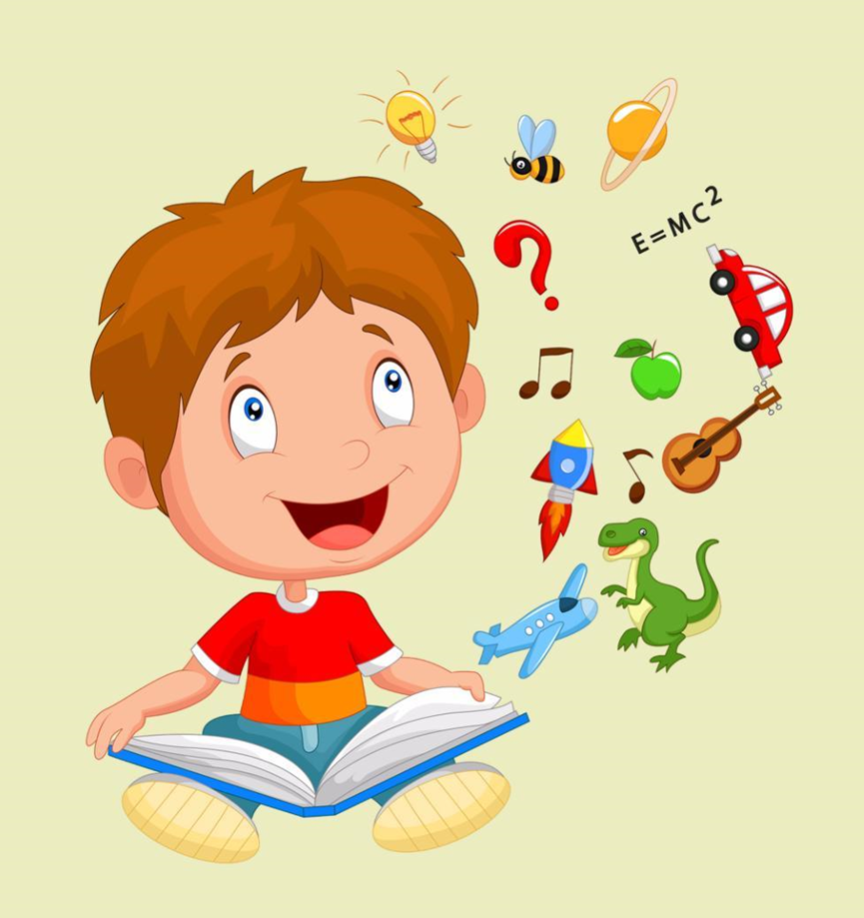 Выполнил воспитатель
МБДО «ДСОВ№88»
1 кв. категории Романова К.А.

Братск 2019

Уважаемые родители!
Вам предлагаются игры, которые помогут Вашему Ребёнку подружиться со словом, научат рассказывать, отыскивать интересные слова, а в итоге сделать речь Вашего Ребёнка богаче и разнообразнее.
Эти игры могут быть интересны и полезны всем членам семьи. В них можно играть в выходные дни, праздники, в будние дни вечерами, когда взрослые и дети собираются вместе после очередного рабочего дня.
Во время игры со словом учитывайте настроение Ребёнка, его возможности и способности.
Играйте с Ребёнком на равных, поощряйте его ответы, радуйтесь успехам и маленьким победам!
"Только весёлые слова"
Играть лучше в кругу. Кто-то из играющих определяет
тему. Нужно называть по очереди,
допустим, только весёлые слова. Первый игрок
произносит: "Клоун". Второй: "Радость". Третий:
"Смех" и т. д. Игра движется по кругу до тех пор,
пока слова не иссякнут.
Можно сменить тему и называть только зелёные
слова (например, огурец, ёлка, карандаш и т. д.),
только круглые (например, часы, Колобок, колесо и т. д.).

"Автобиография"
Вначале кто-то из Взрослых берёт на себя ведущую роль и представляет себя предметом, вещью или явлением и от его имени ведёт рассказ. Остальные игроки должны его внимательно выслушать и путём наводящих вопросов выяснить, о ком или о чём идёт речь. Тот из игроков, который это угадает, попробует взять на себя роль Ведущего и перевоплотиться в какой-либо предмет или явление.
Например, "Я есть в доме у каждого человека. Хрупкая, прозрачная, неизящная. От небрежного обращения погибаю и становится темно не только в душе:". (Лампочка).
Или: "Могу быть толстым и худым; красивым и не очень. Со мной можно играть, но аккуратно. Когда я однажды похудел по вине Пятачка, Ослик Иа всё равно мне обрадовался:" (Пятачок).
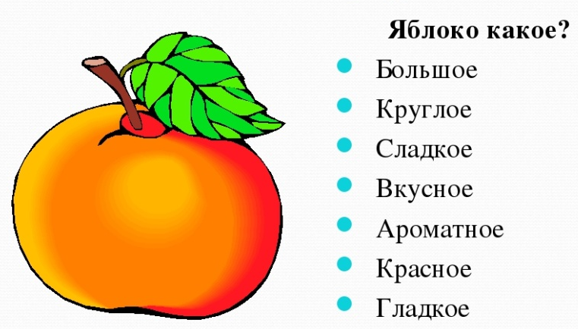
"Подбери слово"

Ребёнку предлагается подобрать к любому предмету, объекту, явлению слова, обозначающие признаки.
Например, зима какая? (Холодная, снежная, морозная). Снег какой? (Белый, пушистый, мягкий, чистый).Наш город Братск какой?(красивый, любимый, нарядный, чистый).Наш лес какой? и т.д.

"Кто что умеет делать"
Ребёнку предлагается подобрать к предмету, объекту как можно больше слов-действий. Например, что умеет делать кошка? (мурлыкать, выгибать спину, царапаться, прыгать, бегать, спать, играть, царапаться, и т. д.).

“Лишнее слово”
Вы произносите слова и предлагаете ребенку назвать слово, которое не похоже на остальные: мак, бак, так, банан; сом, ком, индюк, дом; лимон, вагон, кот, бутон; мак, бак, веник, рак; совок, гном, венок, каток; пятка, ватка, лимон, кадка; ветка, диван, клетка, сетка; каток, моток, дом, поток и т.

“Придумай слово”
Ребенку называется какое-либо слово и дается инструкция придумать слова, которые звучат похоже (мышка-миска, мишка, крышка, шишка, пышка, фишка; коза-коса, оса, лиса и т. д.).

